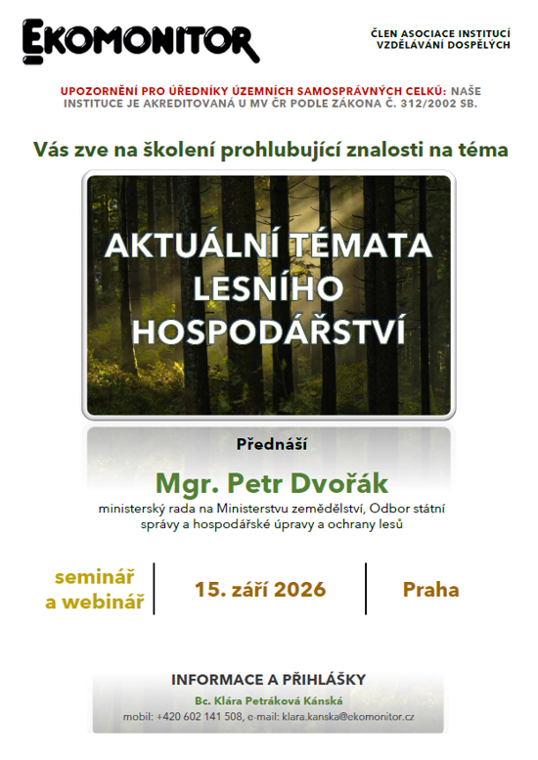

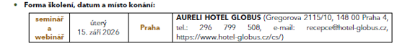

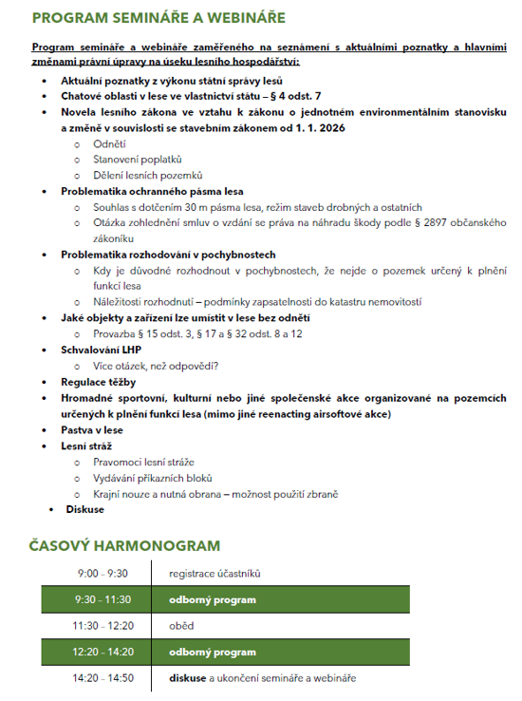

Pozvánka

Odkaz na webové stránky akce - Praha

Formulář pro závazné přihlášení

Upozornění pro pracovníky samosprávných celků:
- Naše instituce je akreditovaná u MV ČR podle zákona č. 312/2002 Sb. pro průběžné vzdělávání úředníků a vedoucích úředníků. Po semináři i webináři bude rozesláno na e-mailové adresy účastníků osvědčení o absolvování s délkou trvání 6 vyučovacích hodin při absolvování celého školení (v případě kratší účasti bude počet vyučovacích hodin adekvátně pokrácen).
- Dle zákona č. 235/2004 Sb. § 57 odst. 1 písm. d) je tento seminář a webinář osvobozen od DPH pro účastníky, kteří spadají do zákona č. 312/2002 Sb., o úřednících územních samosprávných celků.

Pokud se budete chtít na seminář či webinář přihlásit, stačí kliknout na tlačíto: "Formulář pro závazné přihlášení" na výše uvedených webových stránkách.
Pokud jste na seminář či webinář již přihlášeni, prosím berte tento e-mail za bezpředmětný.
Děkuji Vám za pozornost a přeji Vám krásné dny.
Za oddělení seminářů a konferencí Vás zdraví
Klára Petráková Kánská
 | Facebook
  

--

